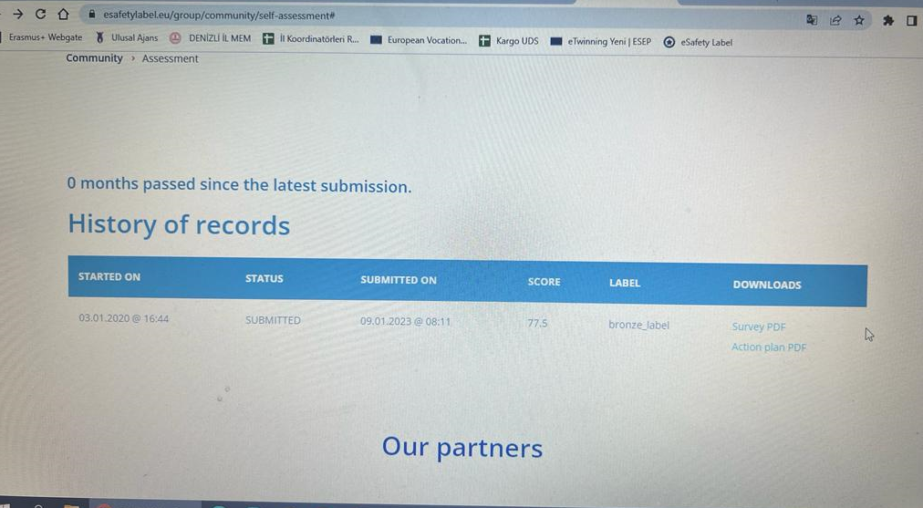

2023 yılı "eTwinning Okulu" başvurusu kapsamında "eSafety Label" sitesi üzerinden yapılan değerlendirmede okulumuz bronz "eGüvenlik Etiketi" almaya hak kazanmıştır.

